HETYEI Chloé S4A

CABANES Matthieu

**HyperHex**

*(Intelligence Artificielle du Hex)*

1. ***Introduction***

**HyperHex**, ou l’intelligence artificielle que nous avons créé fut la première IA que nous avons programmer ! Ainsi, au début du projet, nous avons chercher longtemps comment retranscrire une « réflexion humaine » sur un ordinateur ?

C’est pourquoi nous avons décidé de commencer par nous approprier le Hex : c’est-à-dire connaître par cœur les règles et les stratégies de victoire. Pour cela, nous avons disputé de nombreuses parties de Hex tous les deux puis, une fois les bases en main, nous avons commencé à jouer contre des IA sur Internet.

De là, nous avons dégagé plusieurs stratégies utilisées par l’ordinateur avant de les noter sur papier. Nous les avons ensuite « transformé » en langage machine et c’est comme ça qu’est né **HyperHex**!

**HyperHex** fonctionne donc de la manière suivante : il dispose d’un « cerveau » qui lui ordonne la stratégie à jouer en fonction de la situation.

De ce fait, **HyperHex** « connait » 5 stratégies qui lui permettent de remporter une partie de Hex ! **Mais quelles sont-elles ?**

1. ***Liste des stratégies d’HyperHex***

|  |  |  |  |  |
| --- | --- | --- | --- | --- |
| **Nom de la stratégie** | **Description de la stratégie** | | **Représentation de la stratégie** | |
| FirstMove  Strategy | C’est une stratégie de début de partie. Si **HyperHex** joue en tout premier, il place son pion de couleur sur la case du milieu (car c’est une place très avantageante pour la suite) | | ***En bleu : HyperHex*** | |
| MirrorMove  Strategy | C’est une stratégie de début de partie. Si **HyperHex** joue en deuxième, **il place son pion de couleur 2 case dessus ou dessous le premier pion de l’ennemi** (selon l’endroit où il y a le plus de place pour former son chemin)  Ce coup dépend toujours du premier coup de l’ennemi | | ***En bleu : Ennemi***  ***En rouge : HyperHex*** | |
| LinkStrategy | C’est la stratégie la plus importante d’**HyperHex**. Toute sa réflexion repose essentiellement là-dessus.  Il s’agit en réalité de la technique du « maillon » au Hex où les pions de la chaine ne sont pas directement rejoint : **deux cellules vides les séparents.**  Un maillon est redoutable car une fois formée, il est impossible de le détruire. | | ***En bleu : HyperHex***  ***En bleu clair :***  ***cellule vide séparant les maillons*** | |
| CompleteLink  Strategy | Cette stratégie peut s’appliquer dans 2 contextes différents : soit l’ennemi tente de détruire un maillon d’**HyperHex** **(1)** (et dans ce cas, **HyperHex** rétorque immédiatement), soit **HyperHex** a finit sa chaine de maillon et il ne lui reste plus qu’à les compléter.**(2)**  Elle consiste donc simplement à joindre les pions de couleur formant un maillon par un autre pion de même couleur. | | **(1)**  **(2)** | ***En bleu : HyperHex***  ***En rouge : Ennemi***  ***En bleu clair: cellule vide séparant les maillons*** |
| BreakLink  Strategy | Cette stratégie s’applique lorsque l’ennemi empêche **HyperHex** de former ses maillons **(1)**  Pour contourner ce problème, **il suffit de former la chaine sans créer de maillon.** C’est le seul cas où **HyperHex** ne doit pas créer de maillons. **(2)** | **(1)**  **(2)** | *Si l’ennemi joue son coup à l’endroit indiqué par la flèche,* ***HyperHex*** *ne peut plus former de maillons séparés par au moins 2 cellules vides !*  ***En bleu : HyperHex***  ***En rouge : Ennemi***  ***En bleu clair: maillons disponibles***    ***En bleu : HyperHex***  ***En rouge : Ennemi***  ***En bleu clair: cellule vide séparant les maillons*** | |

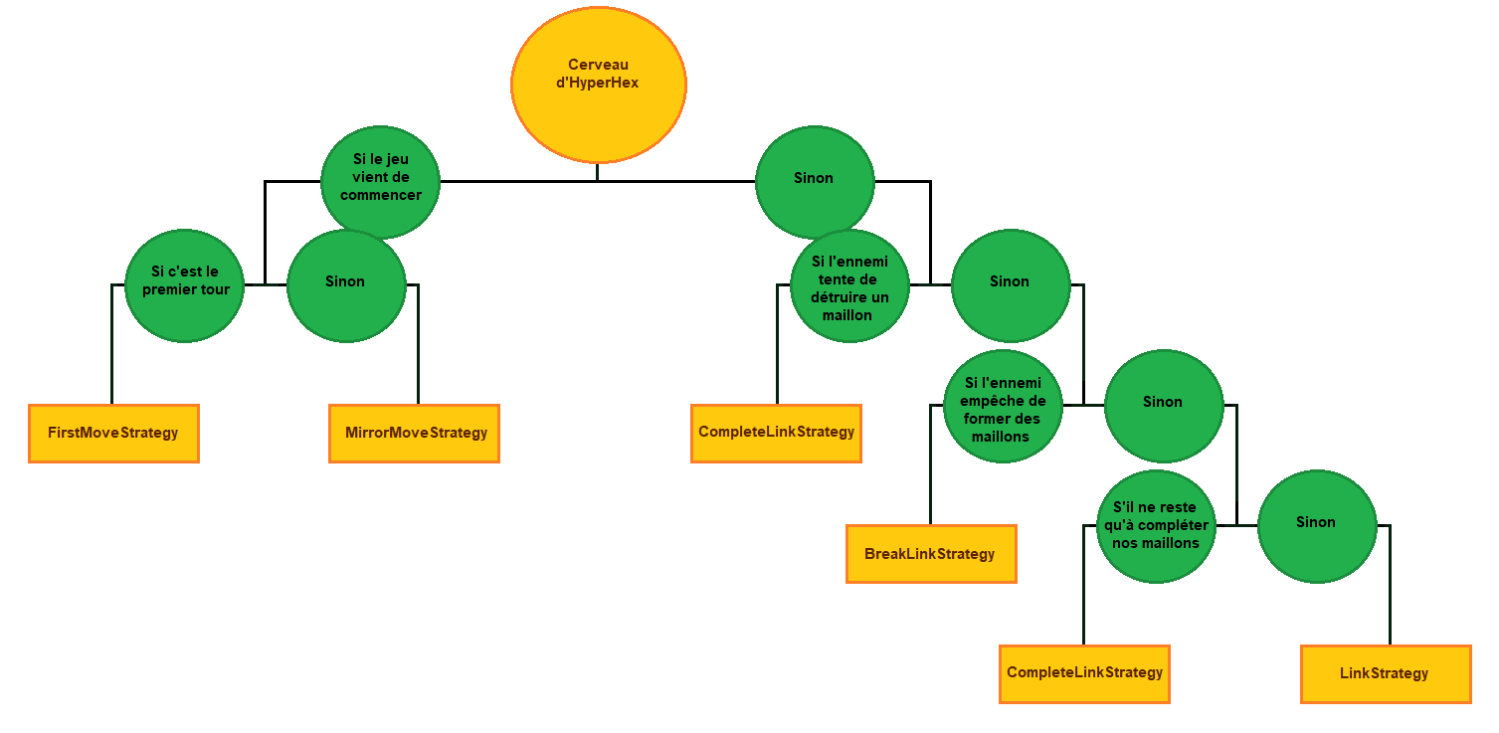Pour synthétiser, **HyperHex** réfléchit donc de la manière suivante :

1. ***Points forts d’HyperHex***

Avec ces stratégies, **HyperHex** devient rapidement un adversaire redoutable ! Ses deux principaux atouts sont :

* **Sa rapidité de réflexion (quasi nulle)** ce qui permet un jeu fluide.
* **Ses stratégies très flexibles** : il est possible d’ajouter ou de supprimer simplement des stratégies à **HyperHex** pour l’aider à gagner plus facilement.

1. ***Points faibles d’HyperHex et pistes d’améliorations***

Cependant, même si **HyperHex** semblait jusqu’ici invincible, il présente aussi deux gros points faible :

* **Son nombre de stratégies applicables** (seulement 5).
* **Le jeu plante lorsqu’HyperHex a sa chaine bloquée**: Nous n’avons trouvé aucune stratégie gagnante pour sauver la chaine d’HyperHex lorsque celle-ci est bloquée par l’adversaire.
* **Sa manière de réfléchir non-adaptée pour un plateau plus grand** : en effet, pour toute partie de Hex, **HyperHex** se concentre sur une seule chaine de maillon. Cependant, si elle vient à être bloquée par l’adversaire, **HyperHex** n’a aujourd’hui plus aucune chance de gagner (ce qui, sur un plateau 9x9 semble logique).

En revanche, sur un plateau plus grand, **HyperHex** pourrait tenter de reconstruire sa chaine à partir d’autres cellules, ce dont il n’est pas capable pour l’instant.

Afin d’améliorer ces malus, **HyperHex** devrait changer totalement de manière de réfléchir et donc ne plus se baser sur une seule chaine de maillon. Etablir un arbre des meilleures stratégies à appliquer semble être une bonne solution car cet arbre offrirai une version plus « globale » de la situation du jeu à l’IA.

1. ***Conclusion***

Le projet de création d’une IA fut pour nous très fructueux. Comme dit précédemment, nous n’avions encore jamais programmé d’IA et même si ce fut difficile au début, nous sommes globalement satisfait du résultat pour une première fois !

En plus de nous faire réviser la récursivité, le module A415 nous a permit principalement de comprendre qu’implémenter un algorithme de manière naïve n’est pas toujours la solution optimale. Il est toujours préférable de réfléchir de façon posée à ce que l’on est sur le point de programmer pour éviter de mauvaises surprises par la suite (dont notamment un temps d’exécution trop long).

Nous espérons que notre IA vous plaira et vous souhaitons bon courage si vous tentez de le défier !